WINDOWS LIVE MAIL POP3 MAIL KURULUMU
1. Windows Live Mail'in programının üst menüsünden
Araçlar > Hesaplar'ı tıklayın.
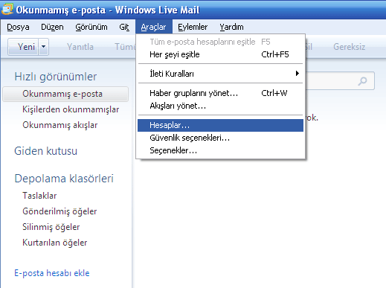 | Windows Live Mail'in programının üst menüsünden  Araçlar > Hesaplar'ı tıklayın.
2. Gelen ekranda EKLE butonuna tıklayın
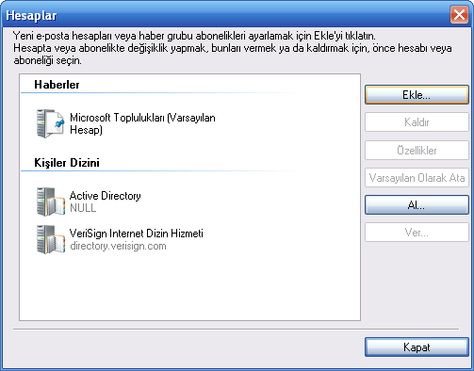

3.Açılan pencereden "E-POSTA HESABI"nı seçin. İLERİ tuşuna basın.
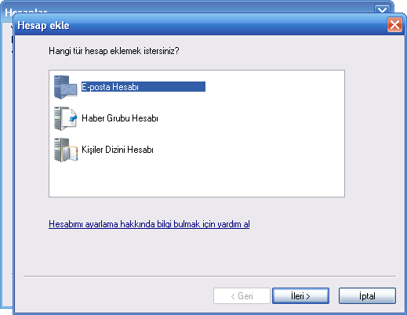

4. Açılan pencerede sırası ile;
E-Posta Adresi'nizi yazın
Parolanızı yazın, her bağlantınızda parolanızı girmek istemiyorsanız "Parolayı anımsa" kutucuğunu işaretleyin.
Görünen Ad kısmına kullanmak istediğiniz ismi yazın.
"E-posta hesabının sunucu ayarlarını elle yapılandır" kutucuğunu işaretliyin ve İLERİ butonuna basın.
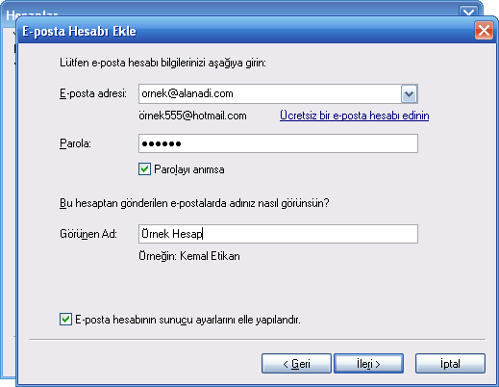

5. Açılan ayar ekranında;
POP3 seçili olarak kalacak şekilde, gelen sunucusu kısmına e-postanızın gelen sunucu adresini (genellikle mail.alanadiniz.com şeklinde olur) girin.
"Oturum Açma Kimliği"ne e-posta adresinizi yazın.
Giden Sunucu'ya gelen sunucu ile aynı adresi yazın, ardından Bağ.Nok kutucuğuna 587 yazın ve "Giden sunucum kimlik doğrulaması gerektiriyor" kutucuğunu doldurun.
İLERİ tuşuna basarak kurulumu tamamlayabilirsiniz.
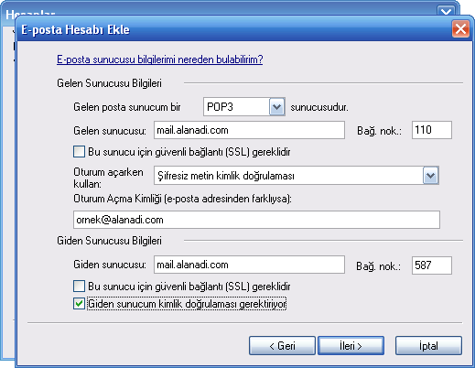
6. Açılan bilgi ekranında SON'a tıklayarak kurulumu tamamlayabilirsiniz.
